# DAFTAR ISI

DAFTAR ISI 1

TENTANG APLIKASI 2

MEMULAI PENGGUNAAN 3

MEMAHAMI APLIKASI 4

1. Tampilan 4

2. Menu 4

3. Status Pemeriksaan 5

4. Alur 6

PENGGUNAAN APLIKASI 7

1. Mengakses Aplikasi 7

2. Login 7

3. Logout 8

4. Membuat Akun Wajib Pajak 8

5. Mengakses Homepage Atau Dasbor 8

6. Menampilkan Menu 9

7. Melengkapi Identitas Wajib Pajak 9

8. Mendaftarkan Usaha 10

9. Melaporkan Pajak Usaha 11

10. Membayar Pajak Usaha 12

11. Kalkulator Pajak 14

12. Mengurutkan Data 15

13. Pencarian Data 16

1

|  |
| --- |
| TENTANG APLIKASI |

Aplikasi 9 Pajak merupakan sebuah aplikasi berbasis website yang digunakan untuk menunjang para pelaku usaha dalam mencatat dan/atau melaporkan hasil usaha miliknya.

2

|  |
| --- |
| MEMULAI PENGGUNAAN |

Hal-hal yang diperlukan sebelum menggunakan Aplikasi 9 Pajak, sebagai berikut:

1. Diperlukan username dan password untuk masuk ke aplikasi.
2. Gunakan browser dengan versi terbaru.
3. Pastikan komputer, laptop, atau smartphone yang digunakan terhubung dengan internet.

3

|  |
| --- |
| MEMAHAMI APLIKASI |

Bagian-bagian aplikasi yang perlu dipahami:

## Tampilan

Tampilan Aplikasi 9 Pajak terdiri dari:

1. Tampilan Homepage

Tampilan homepage akan muncul saat pertama kali mengakses Aplikasi 9 Pajak.

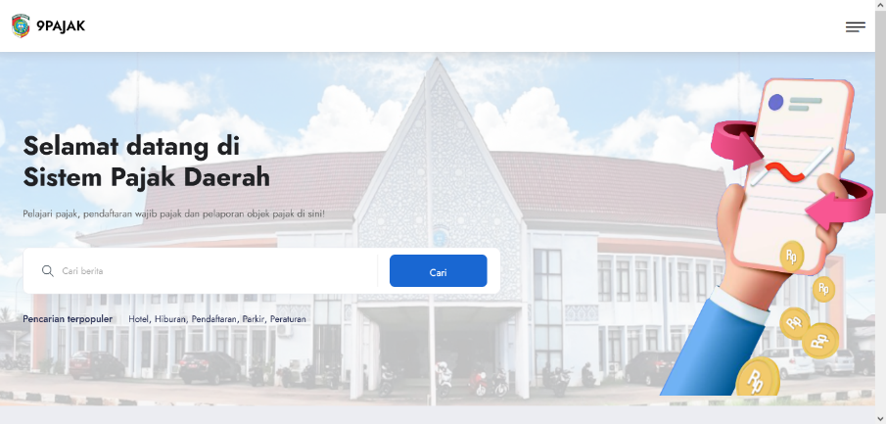

1. Tampilan Dasbor

Tampilan Dasbor akan muncul saat pengguna berhasil masuk (login) ke Aplikasi 9 Pajak. Tampilan ini berisi informasi mengenai jumlah usaha yang telah didaftarkan, pelaporan pajak terakhir, menu untuk melakukan pelaporan dan pembayaran.

## Menu

Menu Aplikasi 9 Pajak terdiri dari:

1. Menu Homepage

Di tampilan homepage terdapat menu:

* **Beranda**, untuk menampilkan tampilan awal aplikasi.
* **Pendaftaran Wajib Pajak**, untuk mendaftar ke aplikasi.
* **Kalkulator Pajak**, untuk menghitung pajak.
* **Berita**, untuk menampilkan berita.
* **Login/Logout**, untuk masuk/keluar ke aplikasi.

1. Menu Dasbor

Di tampilan dasbor terdapat menu:

* + **Dasbor**, untuk menampilkan halaman utama aplikasi.
  + **Identitas Wajib Pajak**, untuk mengubah informasi wajib pajak.
  + **Usaha**, untuk melaporkan usaha yang dimiliki wajib pajak.
  + **Pelaporan**, untuk melaporkan pajak usaha wajib pajak.
  + **Penetapan**, untuk menampilkan usaha yang membutuhkan penetapan.
  + **Logout**, untuk keluar dari aplikasi.

## Status Pemeriksaan

Status pemeriksaan terdiri dari:

* 1. Ditolak
  2. Menunggu persetujuan
  3. Diterima (selesai)
  4. Belum unggah bukti pembayaran
  5. Menunggu pemeriksaan

## Alur

Alur melengkapi identitas wajib pajak:



Alur pelaporan usaha hingga pembayaran pajak usaha:



4

|  |
| --- |
| PENGGUNAAN APLIKASI |

## Mengakses Aplikasi

Untuk mengakses Aplikasi 9 Pajak, dapat dilakukan dengan:

1. Buka browser yang sering digunakan.
2. Lalu ketikkan alamat : http://siperjaka.mempawahkab.go.id
3. Tampilan awal aplikasi akan muncul.

## Login

Untuk masuk ke Aplikasi 9 Pajak, dapat dilakukan dengan:

1. Ditampilan awal aplikasi, tekan tombol garis tiga yang ada dipojok kanan.
2. Lalu pilih menu **Login**.
3. Tampilan Login akan muncul.

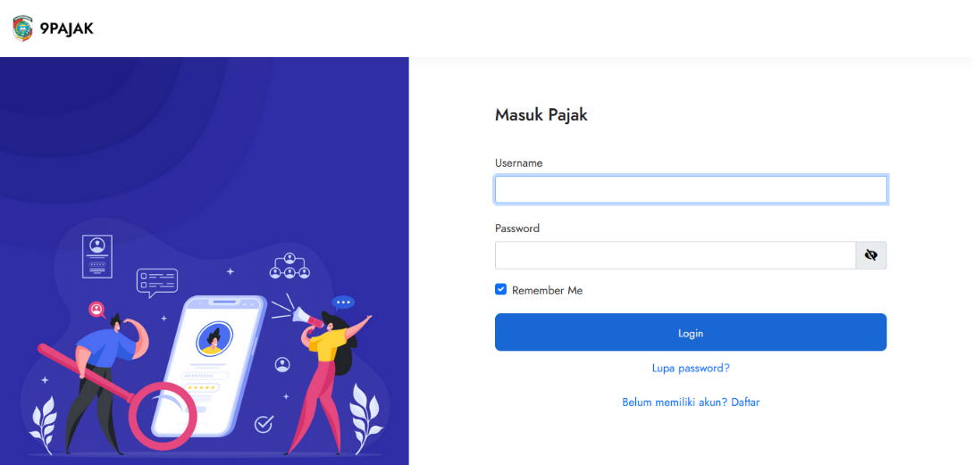

1. Masukkan username dan password yang sesuai.
2. Lalu tekan tombol **Login**.
3. Jika username dan password benar, tampilan akan diarahkan ke dashboard aplikasi.
4. Jika username dan password salah, akan muncul peringatan.

## Logout

Untuk keluar dari aplikasi, dapat dilakukan dengan:

1. Tekan tombol bergambar orang yang ada dipojok kanan atas.
2. Lalu pilih menu **Logout**.
3. Jika berhasil logout, aplikasi akan menampilkan homepage.

## Membuat Akun Wajib Pajak

Untuk pengguna yang belum memiliki akun di aplikasi 9 Pajak, dapat melakukan pendaftaran akun.

1. Tekan tombol garis tiga yang ada dipojok kanan atas homepage.
2. Pilih menu **Pendaftaran Wajib Pajak**.
3. Halaman Pendaftaran Wajib Pajak akan muncul.

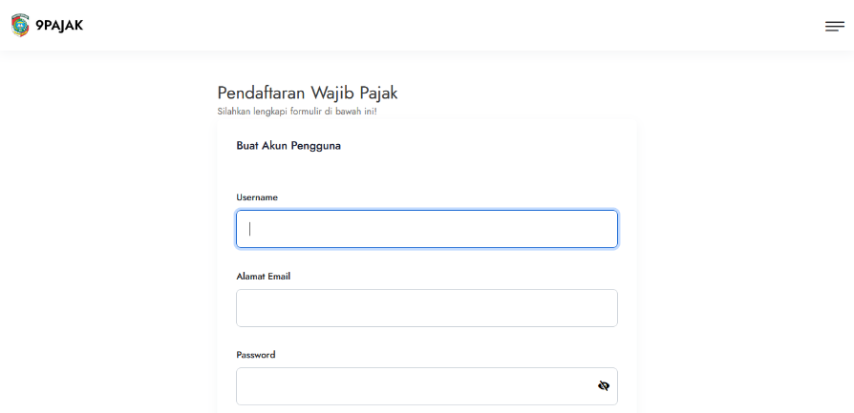

1. Isi form dengan data yang sesuai.
2. Lalu tekan tombol **Daftar**.
3. Akun telah siap digunakan.

## Mengakses Homepage Atau Dasbor

Ketika berada dihalaman dasbor, dan ingin ke homepage, dapat dilakukan dengan menekan tulisan Pajak yang ada di pojok kiri atas. Halaman akan diarahkan ke homepage.

Ketika berada di homepage, dan ingin ke halaman dasbor pengguna, dapat dilakukan dengan menekan tombol Dasbor yang ada dipojok kanan atas. Halaman akan diarahkan ke dasbor pengguna.

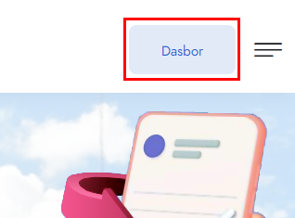

## Menampilkan Menu

Untuk menampilkan menu, dapat dilakukan dengan:

* + 1. Tekan tombol garis tiga yang ada dipojok atas.

* + 1. Tampilan menu akan muncul.
    2. Ini berlaku juga untuk menampilkan menu yang ada di homepage.

## Melengkapi Identitas Wajib Pajak

Wajib pajak diharuskan melengkapi identitas sebelum melakukan pelaporan.

* + 1. Di halaman aplikasi, notifikasi untuk melengkapi identitas akan muncul. Notifikasi ini akan selalu muncul jika pengguna belum melengkapi identitas.



* + 1. Tekan tulisan Klik di sini untuk melengkapi identitas wajib pajak. Atau dapat ke menu **Identitas Wajib Pajak**.
    2. Halaman akan berpindah ke tampilan identitas wajib pajak.

* + 1. Isi form dengan data yang sesuai.
    2. Lalu tekan tombol **Simpan**.
    3. Tunggu hingga admin memverifikasi data wajib pajak.
    4. Jika wajib pajak telah terverifikasi, muncul tanda centang di sebelah username.

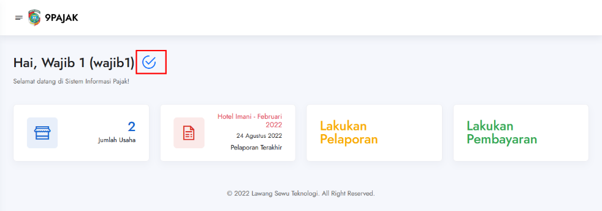

Mengubah identitas wajib pajak

* + 1. Tekan menu **Identitas Wajib Pajak**.
    2. Tampilan wajib pajak akan muncul.
    3. Isi form dengan data yang sesuai.
    4. Lalu tekan tombol **Simpan**.
    5. Tunggu hingga admin memverifikasi data.

## Mendaftarkan Usaha

Pastikan identitas wajib pajak telah diverifikasi oleh admin.

1. Tekan menu **Usaha**.
2. Tampilan usaha akan muncul.
3. Tekan tombol **Pendaftaran Usaha**.
4. Tampilan form pendaftaran usaha akan muncul.

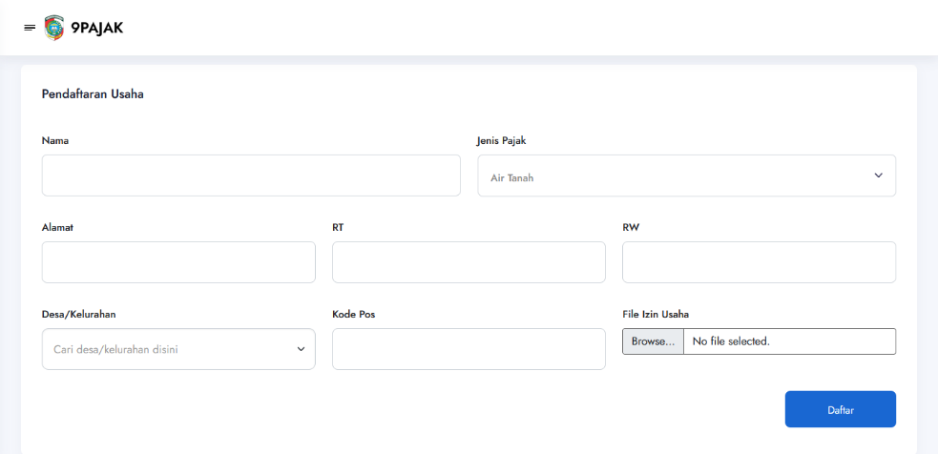

1. Isi form dengan data yang sesuai.
2. Lalu tekan tombol **Daftar**.
3. Tunggu hingga admin memverifikasi data.
4. Jika usaha yang didaftarkan disetujui oleh admin, statusnya akan berubah menjadi Diterima (Selesai).
5. Jika usaha yang didaftarkan ditolak oleh admin, wajib pajak dapat mengubah data usaha.

## Melaporkan Pajak Usaha

* + 1. Tekan menu **Pelaporan**.
    2. Tampilan Pelaporan akan muncul.
    3. Tekan tombol **Lapor**.
    4. Tampilan Daftar Jenis Pajak akan muncul.

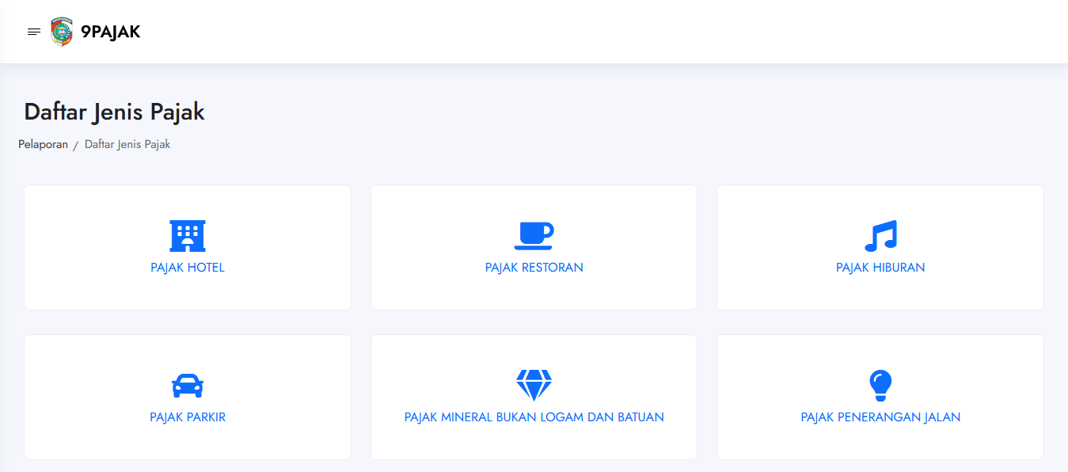

* + 1. Pilih jenis pajak yang akan dilaporkan.
    2. Lalu pilih **Lakukan Pelaporan Pajak**.
    3. Tampilan form Lakukan Pelaporan Pajak akan muncul.

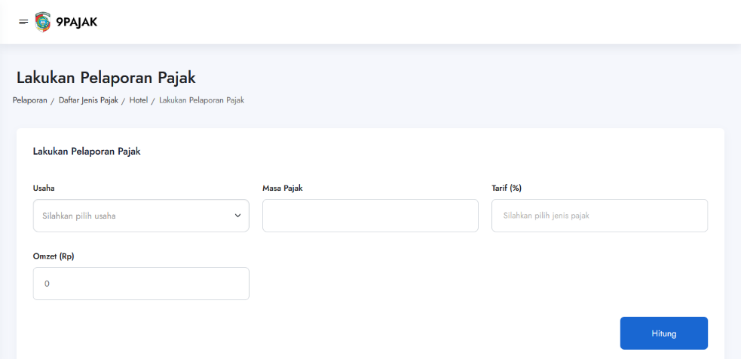

* + 1. Pilih usaha yang akan dilaporkan, dan isi form lainnya dengan data yang yang sesuai.
    2. Lalu tekan tombol **Hitung**.
    3. Tampilan akan menampilkan besaran pokok pajak yang harus dibayar oleh wajib pajak.

* + 1. Lalu tekan tombol **Simpan**.

## Membayar Pajak Usaha

Pembayaran Pajak Usaha dilakukan di bank dengan menyerahkan kode pembayaran yang tercreate dari aplikasi.

* + 1. Tekan menu **Pelaporan**.
    2. Tampilan Pelaporan akan muncul.
    3. Pilih data usaha yang akan dibayar pajaknya.
    4. 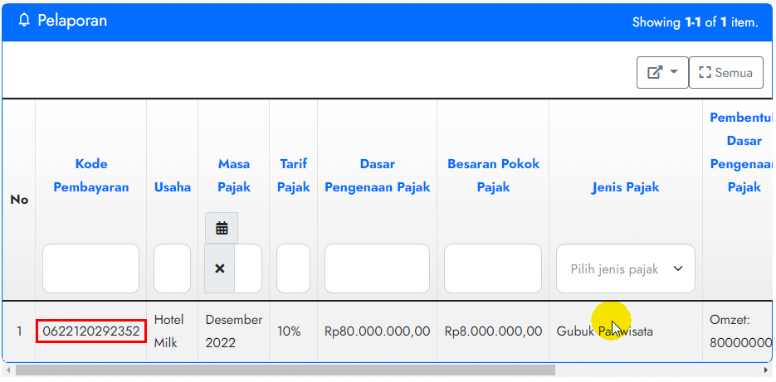Salin Kode Pembayaran dari usaha tersebut.
    5. Lakukan pembayaran ke bank dengan menyerahkan kode pembayaran.
    6. Jika pembayaran sudah terverifikasi, status pembayaran akan berubah menjadi Lunas, dan wajib pajak akan mendapatkan SSPD.

## Kalkulator Pajak

Mengakses halaman Kalkulator Pajak dapat dilakukan dengan:

* Dari homepage
  + 1. Tekan tombol garis tiga yang ada dipojok kanan atas.
    2. Lalu pilih menu **Kalkulator Pajak**.
    3. Tampilan Kalkulator Pajak akan muncul.
* Dari dasbor
  + 1. Tekan tombol garis tiga yang ada dipojok kiri atas.
    2. Lalu pilih menu **Pelaporan**.
    3. Tekan tombol **Lapor** yang ada ditampilan Pelaporan.
    4. Pilih jenis pajak.
    5. Kemudian pilih Kalkulator Pajak.
    6. Tampilan Kalkulator Pajak akan muncul.

Menghitung pajak

* + 1. Ditampilan kalkulator pajak, isi form yang ada.

* + 1. Pilih jenis pajak yang akan dihitung.
    2. Kotak tarif akan menampilkan besaran potongan.
    3. Isi omzet.
    4. Lalu tekan tombol **Hitung**.
    5. Kemudian tampilan akan menampilkan besaran pokok pajak.

* + 1. Untuk mengulangi, tekan tombol **Ulangi**.

## Mengurutkan Data

Data yang ada ditabel dapat diurutkan berdasarkan besar kecilnya data. Pengurutan data dapat dilakukan dengan cara menekan judul kolom. Cara ini berlaku untuk semua tabel yang ada di Aplikasi 9 Pajak.

* + 1. Tekan salah satu judul kolom hingga muncul ikon sort.
    2. Data akan tersortir sesuai dengan kolom tersebut.

## Pencarian Data

Pencarian data dapat dilakukan dengan mengisi kotak inputan yang tersedia disetiap kolom tabel.

* + 1. Pilih kolom yang datanya akan dicari.
    2. Lalu isi kotak inputan dengan data yang akan dicari.
    3. Kemudian tekan **enter**.
    4. Tabel akan menampilkan data sesuai dengan data yang diinputkan.

